1. **Принципы объектно-ориентированного программирования.**

Задание 1. Написать программу, которая вычисляет значение функции у:

Листинг программы:

using System;

class Program

{

static void Main(string[] args)

{

Console.Write("Введите x: ");

double x = double.Parse(Console.ReadLine());

double y = 0;

if (x < Math.PI)

{

y = x + 2 * x * Math.Sin(3 * x);

}

else

{

y = Math.Cos(x) + 2;

}

Console.WriteLine(y);

}

}

Таблица 1.1 – Входные и выходные данные

|  |  |
| --- | --- |
| Входные данные | Выходные данные |
| 3 | 5,472710911450539 |

Анализ результатов:



Рисунок 1.1 – Результат работы программы

Задание 2. Написать программу, которая определяет: существует ли треугольник с длинами сторон a, b, c.

Листинг программы:

using System;

class Program

{

static void Main(string[] args)

{

Console.WriteLine("Введите длины сторон треугольника:");

double a = Convert.ToDouble(Console.ReadLine());

double b = Convert.ToDouble(Console.ReadLine());

double c = Convert.ToDouble(Console.ReadLine());

if (a + b > c && a + c > b && b + c > a)

{

Console.WriteLine("Треугольник существует");

}

else

{

Console.WriteLine("Треугольник не существует");

}

Таблица 1.2 – Входные и выходные данные

|  |  |
| --- | --- |
| Входные данные | Выходные данные |
| 6 6 2 | Треугольник существует |
| 2 6 8 | Треугольник не существует |

Анализ результатов:

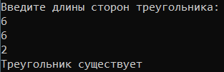

Рисунок 1.2 – Результат работы программы

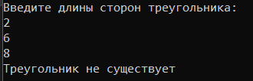

Рисунок 1.3 – Результат работы программы

Задание 3. Составить программу (при решении данных задач использовать оператор switch или вложенные операторы if). Дан порядковый номер дня месяца, вывести на экран количество дней, оставшихся до конца месяца.

Листинг программы:

using System;

class Program

{

static void Main(string[] args)

{

Console.Write("Введите порядковый номер дня месяца: ");

int day = Convert.ToInt32(Console.ReadLine());

int daysLeft;

if (day < 1 || day > 31) // проверка корректности ввода

{

Console.WriteLine("Некорректный номер дня месяца.");

}

else

{

int daysInMonth = 31; // для примера, считаем, что месяц всегда имеет 31 день

if (day > daysInMonth) // проверка корректности ввода

{

Console.WriteLine("Некорректный номер дня месяца.");

}

else

{

daysLeft = daysInMonth - day;

Console.WriteLine($"Осталось {daysLeft} дней до конца месяца.");

}

}

Console.ReadLine();

}

}

Таблица 1.3 – Входные и выходные данные

|  |  |
| --- | --- |
| Входные данные | Выходные данные |
| 15 | 16 |

Анализ результатов:



Рисунок 1.4 – Результат работы программы

Задание 4. Вывести на экран (задачу решите тремя способами - используя операторы цикла while, do while и for): таблицу перевода 5, 10, 15, …, 500 долларов США в рубли по текущему курсу (значение курса вводится с клавиатуры);

Листинг программы:

1) using System;

class Program

{

static void Main(string[] args)

{

Console.WriteLine("Введите текущий курс доллара к рублю:");

double rate = Convert.ToDouble(Console.ReadLine());

int dollars = 5;

while (dollars <= 500)

{

double rubles = dollars * rate;

Console.WriteLine($"{dollars} долларов = {rubles:F2} рублей");

dollars += 5;

}

}

}

Таблица 1.4 – Входные и выходные данные

|  |  |
| --- | --- |
| Входные данные | Выходные данные |
| 65 | 5$=325 10$=650 |

Анализ результатов:

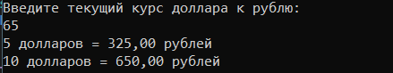

Рисунок 1.5 – Результат работы программы

2) class Program1

{

static void Main(string[] args)

{

Console.WriteLine("Введите текущий курс доллара к рублю:");

double rate = Convert.ToDouble(Console.ReadLine());

int dollars = 5;

do

{

double rubles = dollars * rate;

Console.WriteLine($"{dollars} долларов = {rubles:F2} рублей");

dollars += 5;

} while (dollars <= 500);

}

}

Таблица 1.5 – Входные и выходные данные

|  |  |
| --- | --- |
| Входные данные | Выходные данные |
| 65 | 5$=325 10$=650 |

Анализ результатов:



Рисунок 1.6 – Результат работы программы

3) class Program2

{

static void Main(string[] args)

{

Console.WriteLine("Введите текущий курс доллара к рублю:");

double rate = Convert.ToDouble(Console.ReadLine());

for (int dollars = 5; dollars <= 500; dollars += 5)

{

double rubles = dollars * rate;

Console.WriteLine($"{dollars} долларов = {rubles:F2} рублей");

}

}

}

Таблица 1.6 – Входные и выходные данные

|  |  |
| --- | --- |
| Входные данные | Выходные данные |
| 65 | 5$=325 10$=650 |

Анализ результатов:



Рисунок 1.7 – Результат работы программы

Задание 5. Дано целое число — цена 1 кг конфет. Вывести стоимость 1, 2, … ,

10 кг конфет.

Входные данные: ввести одно целое число A (1&lt;=A&lt;=100).

Выходные данные: вывести стоимость 1, 2, … , 10 кг конфет.

Листинг программы:

using System;

class Program

{

static void Main(string[] args)

{

Console.Write("Введите цену за 1 кг конфет: ");

int price = int.Parse(Console.ReadLine());

for (int i = 1; i <= 10; i++)

{

Console.WriteLine("Стоимость {0} кг конфет: {1}", i, price * i);

}

}

}

Таблица 1.7 – Входные и выходные данные

|  |  |
| --- | --- |
| Входные данные | Выходные данные |
| 5 | 5 10 15 |

Анализ результатов:

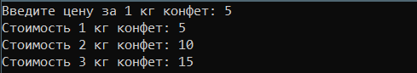

Рисунок 1.8 – Результат работы программы

Задание 6. Составить программу вычисления значений

функции F(x) на отрезке [A, B] в точках x i =x+H, где H=(B-A)/M, M – заданное целое число.

Листинг программы.

using System;

class Program

{

static void Main(string[] args)

{

const double A = 0;

const double B = Math.PI / 2;

const int M = 20;

double h = (B - A) / M;

for (int i = 0; i <= M; i++)

{

double x = A + i * h;

double f = Math.Sin(x) - Math.Cos(x);

Console.WriteLine($"F({x:F2}) = {f:F2}");

}

Console.ReadKey();

}

}

Таблица 1.8 – Входные и выходные данные

|  |  |
| --- | --- |
| Входные данные | Выходные данные |
| 0 π/2 20 | -1,00 -0,92 -0,83 -0,74 -0,64 -0,54 -0,44 -0,33 -0,22 -0,11 0,00 0,11 0,22 0,33 0,44 0,54 0,64 0,74 0,83 0,92 1,00 |

Анализ результатов:

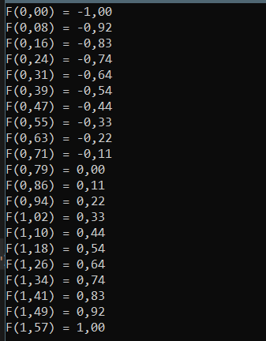

Рисунок 1.9 – Результат работы программы